# In IntelliJ ein JavaFX-Subprojekt erzeugen

Neues Modul unter Verwendung von Maven hinzufügen

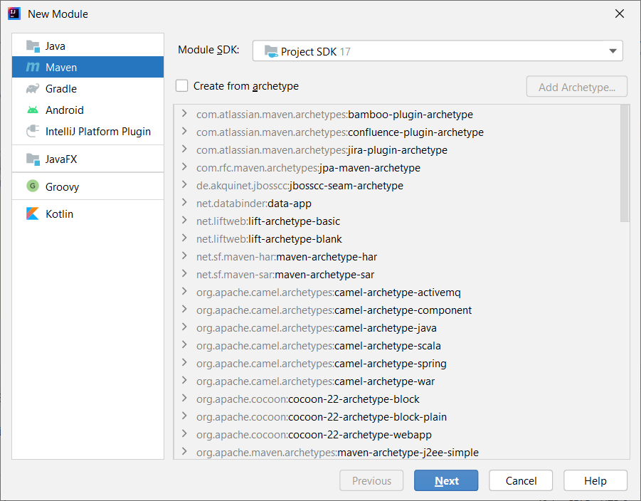

Passende Namen/Werte vergeben

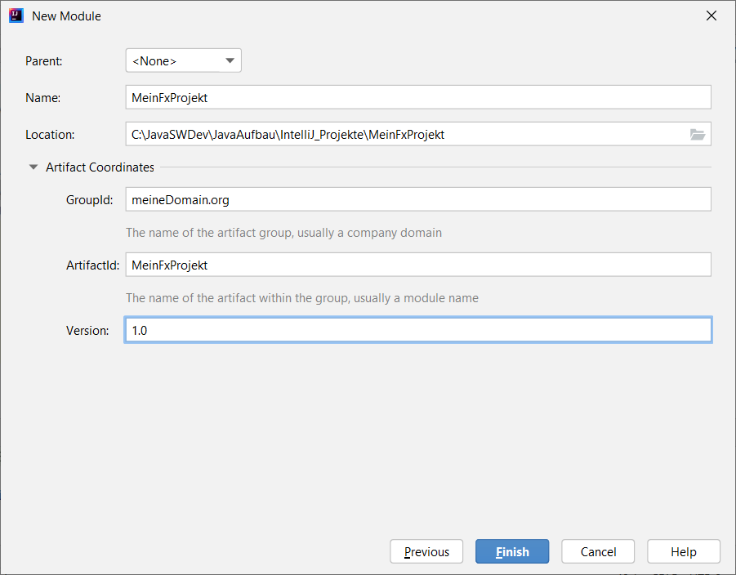

Im pom.xml File Properties, Build und Dependencies hinzufügen oder anpassen(

<properties>  
 <maven.compiler.source>17</maven.compiler.source>  
 <maven.compiler.target>17</maven.compiler.target>  
 <project.build.sourceEncoding>UTF-8</project.build.sourceEncoding>  
 *<!-- eine "Variable" hinterlegen, in der die Version von Java FX steht,  
 die wir verwenden wollen -->* <javafx.version>17.0.0.1</javafx.version>  
  
</properties>  
  
<build>  
 <plugins>  
 <plugin>  
 <artifactId>maven-compiler-plugin</artifactId>  
 <version>3.8.1</version>  
 <configuration>  
 <release>17</release>  
 </configuration>  
 </plugin>  
 </plugins>  
</build>  
  
<dependencies>  
 <dependency>  
 <groupId>org.openjfx</groupId>  
 <artifactId>javafx-controls</artifactId>  
 *<!-- die Version aus der "Variable" angeben -->* <version>${javafx.version}</version>  
 </dependency>  
 <dependency>  
 <groupId>org.openjfx</groupId>  
 <artifactId>javafx-fxml</artifactId>  
 <version>${javafx.version}</version>  
 </dependency>  
</dependencies>

Danach das Subprojekt im Maven-View neu laden

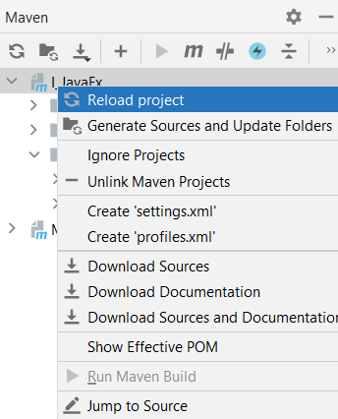

Im Verzeichnis src/main/java eine module-info.java anlegen und passenden Modulnamen angeben. Die JavaFX Module importieren (requires) und – sobald vorhanden – die packages öffnen (opens)